**Практични чекори при креирање база во PostgreSQL**

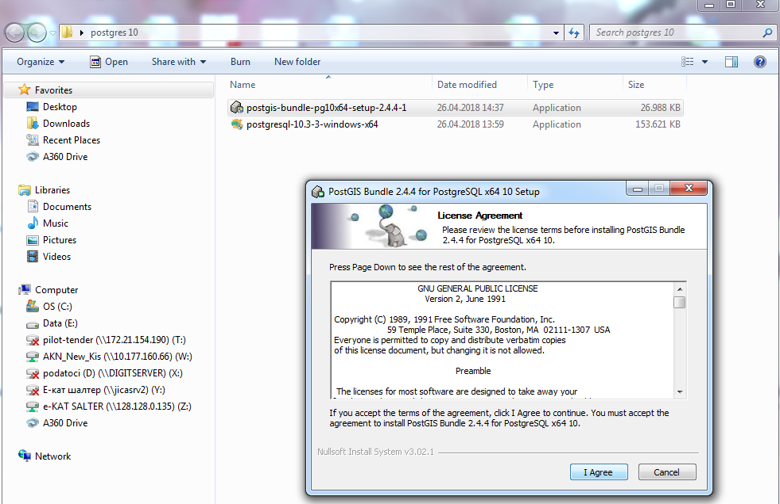

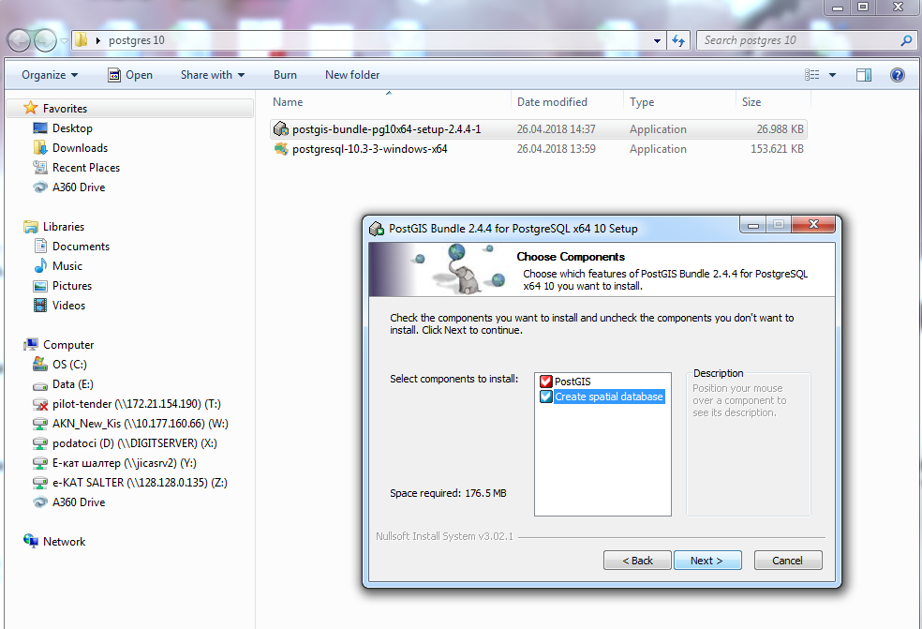

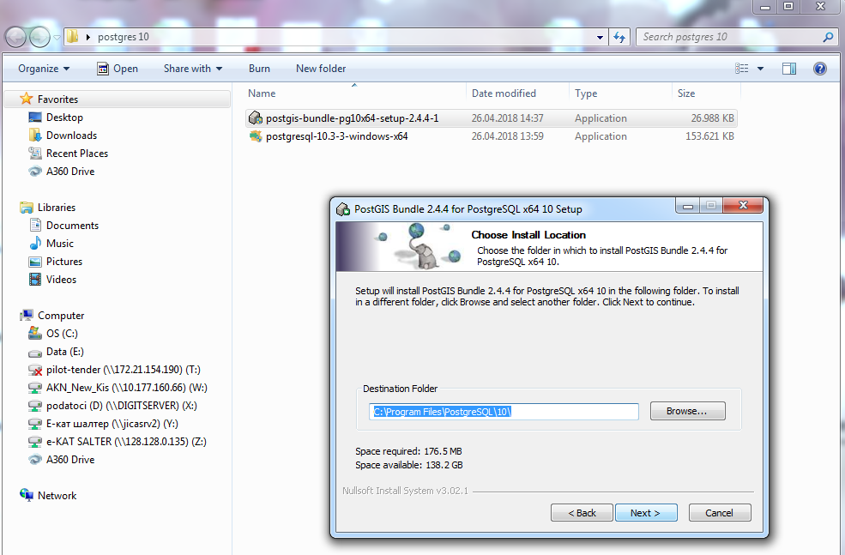

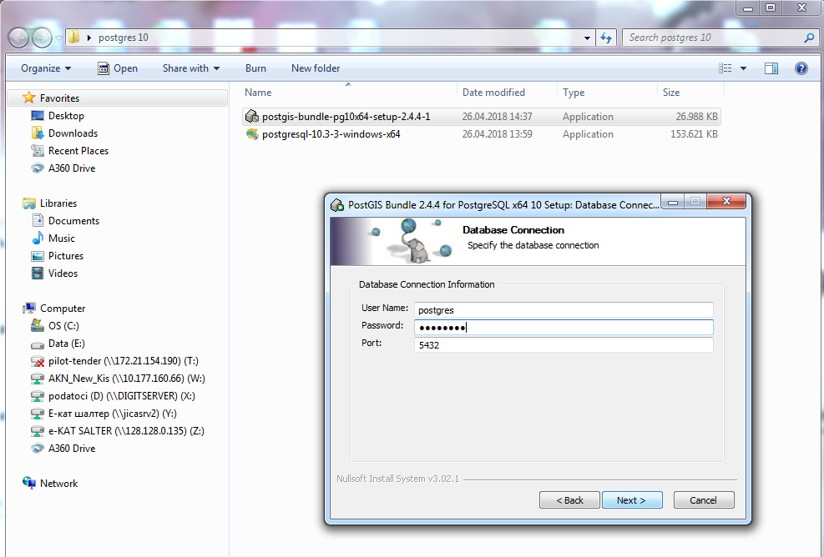

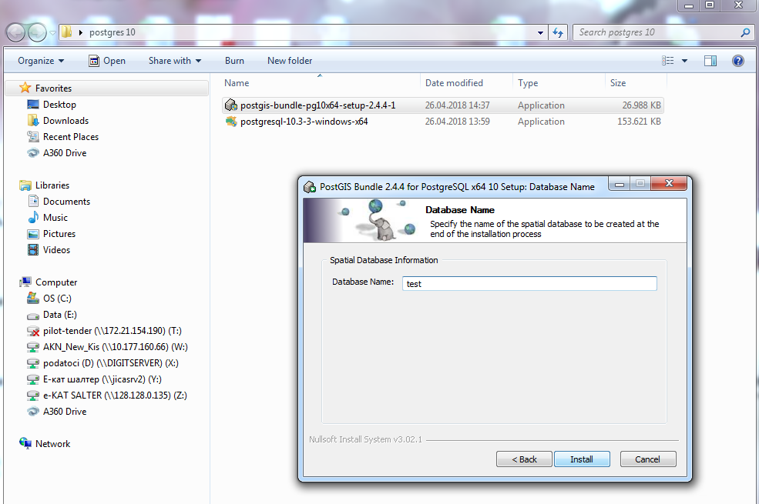

Креираната база на податоци се јавува во pgAdmin (за да се види Refresh на фолдерот Databases)

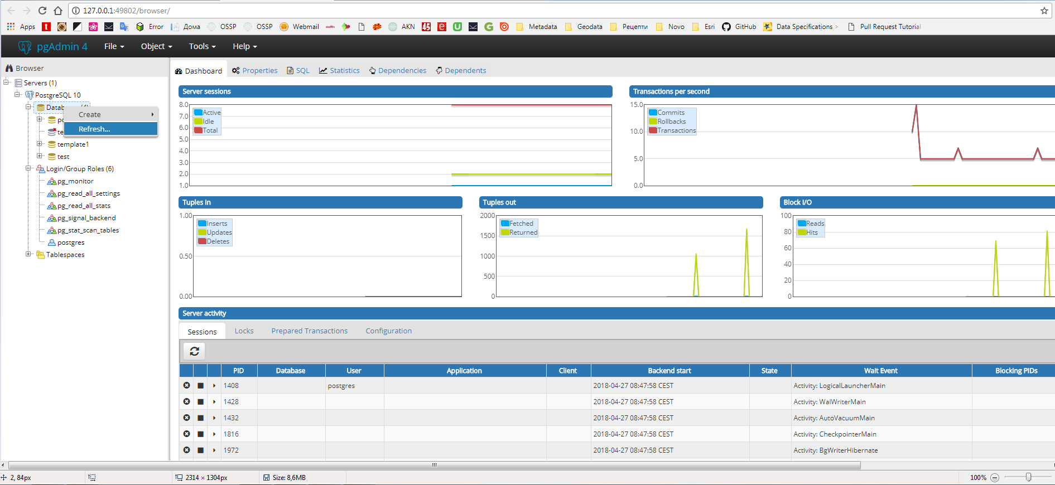

Kреираната база е просторна доколку во делот Extensions постои postgis.

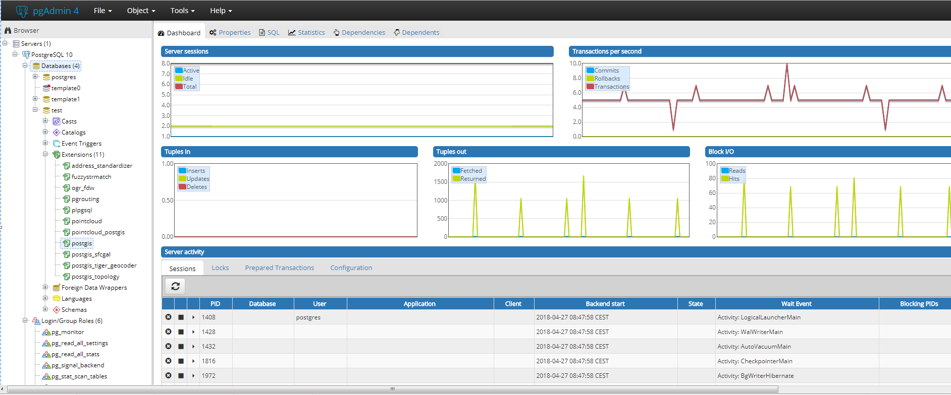

Импортирање податоци (shp) во креираната база:

Преку Search се влегува во PostGIS Shapefile and DBF Loader Exporter

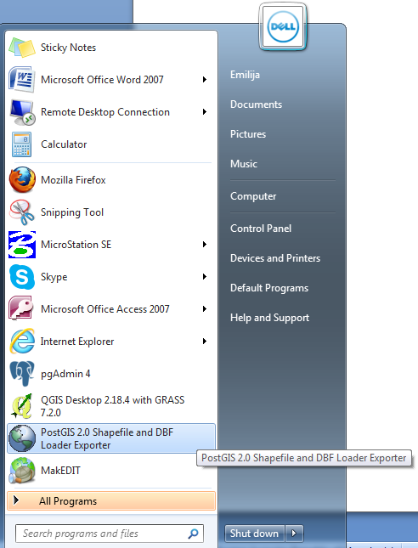

Се внесуваат детали за конекцијата (username: postgres, password: postgres) и се избрира фајлот кој треба да се импортира.

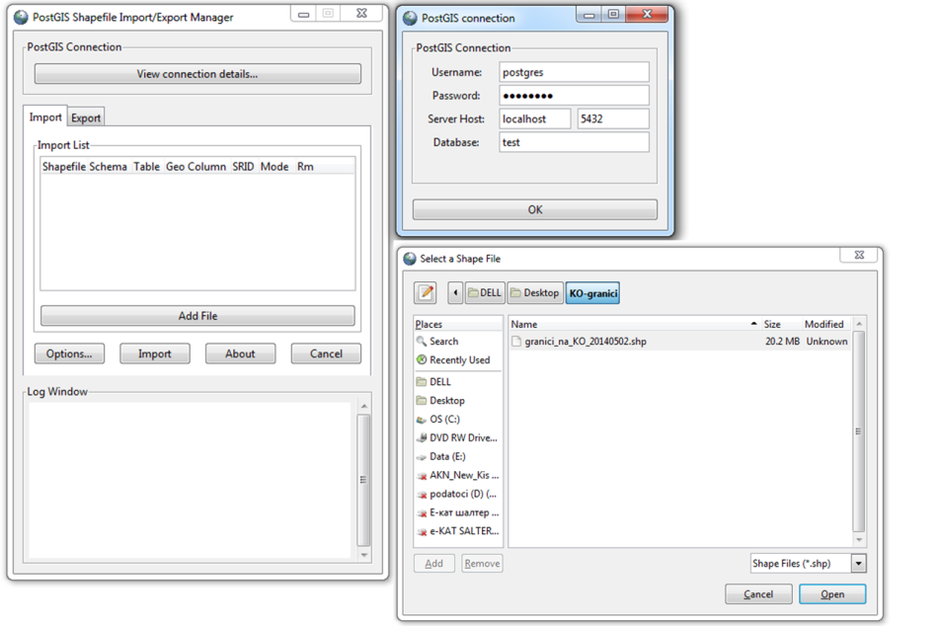

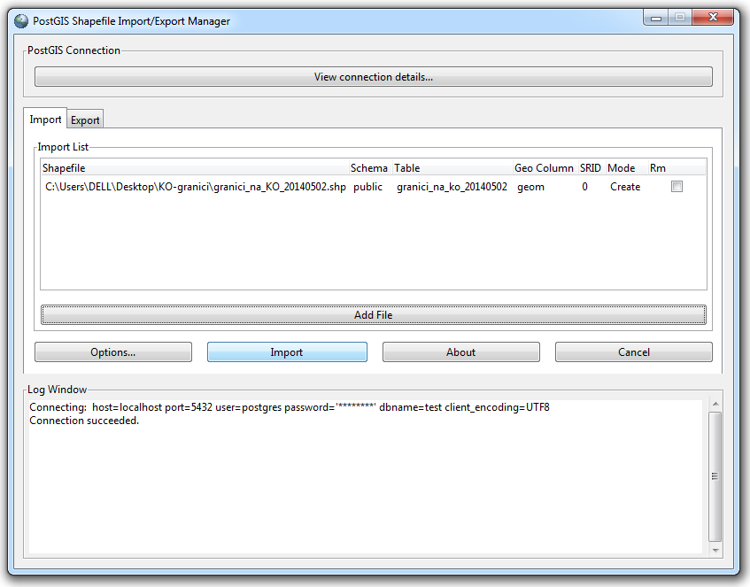

Атрибутната табела на импортираниот фајл во базата може да се види на следниот начин:

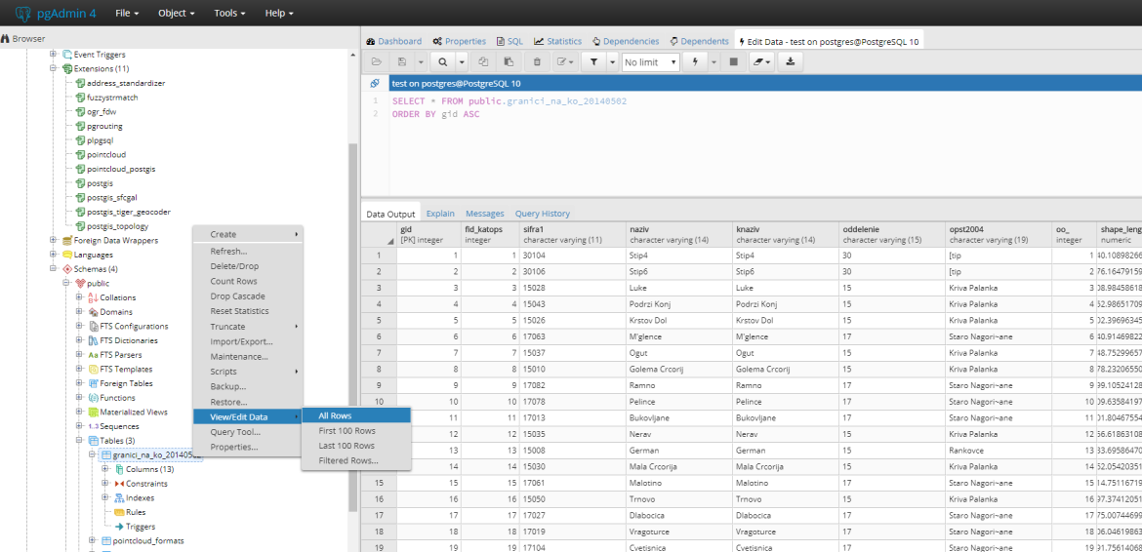

Импортираниот фајл може да се отвори во Qgis и да се види геометријата и атрибутната табела

